ภาพข่าวประชาสัมพันธ์
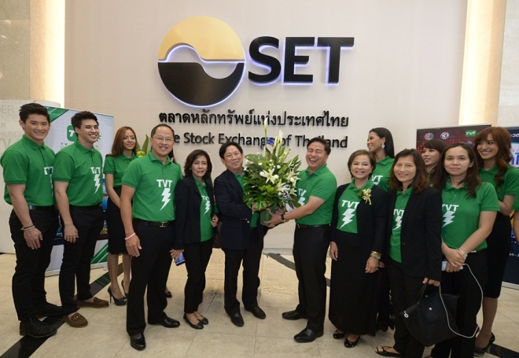

แสดงความยินดี นายสมภพ ศักดิ์พันธ์พนม (คนที่ 4 แถวหน้าขวา) ประธานเจ้าหน้าที่บริหาร นายสมศักดิ์ ศิริชัยนฤมิตร (คนที่ 1 แถวหน้าซ้าย) กรรมการผู้จัดการพร้อมทีมผู้บริหาร บริษัท แอสเซท โปรแมเนจเม้นท์ จำกัด หรือ APM ในฐานะที่ปรึกษาทางการเงิน ร่วมแสดงความยินดี บมจ.ทีวี ธันเดอร์ หรือ TVT ในโอกาสที่ได้เข้าทำการจดทะเบียนและซื้อขายครั้งแรกในตลาดหลักทรัพย์ เอ็ม เอ ไอ (mai) กับ นางภัทรภร วรรณภิญโญ (คนที่ 3 แถวหน้าขวา) ประธานเจ้าหน้าที่บริหาร นายสมพงษ์วรรณภิญโญ(คนที่ 3 แถวหน้าซ้าย ) ประธานที่ปรึกษา บริษัท ทีวี ธันเดอร์ จำกัด (มหาชน)หรือ TVT ณ ห้องโถงนิทรรศการ ชั้น 1 ตลาดหลักทรัพย์ฯ เมื่อเร็วๆนี้

